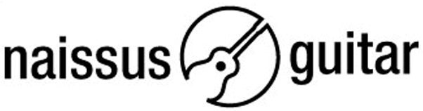

festival
2024
Prijava za masterklas radionicu
Bratislav Zlatković

Ime – prezime učesnika/:
Fakultet/ Muz. škola, grad:
Telefon / e-mail:
Da li pohađate jedan čas ili dvočas:
Godina studije / razred:
Klasa profesora:

Program:
1.
2.
3.
4.
5.
6.
Trajanje programa: |  |  | minuta

